py_RANSAC
5/7
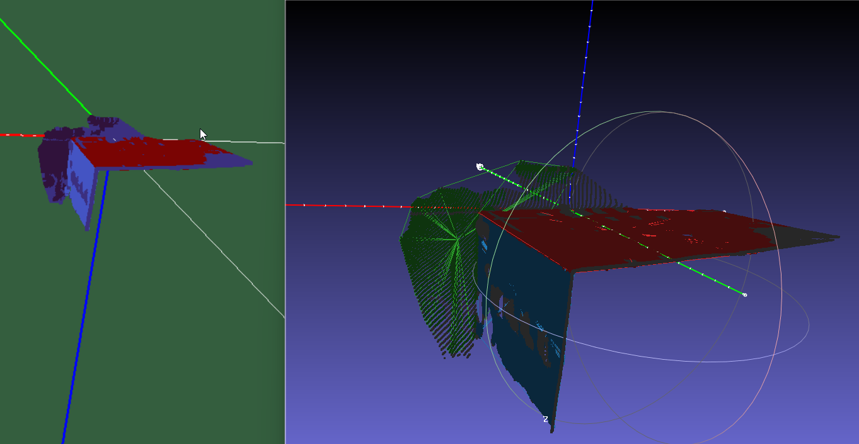
Scaffee importiert auch gleich die punktwolke. Nicht aber die faces. Auch ist das Haus nicht korrekt rotiert (z up).
Idee:
- rotieren in stockholm.cpp
- faces in Scaffee einlesen
- mesh zu rectangle
- normale zeichnen!
- rectangle parallel verschieben (normale!)
- rectangle auf vielfaches von 3m (Standardmass) skalieren
5/6
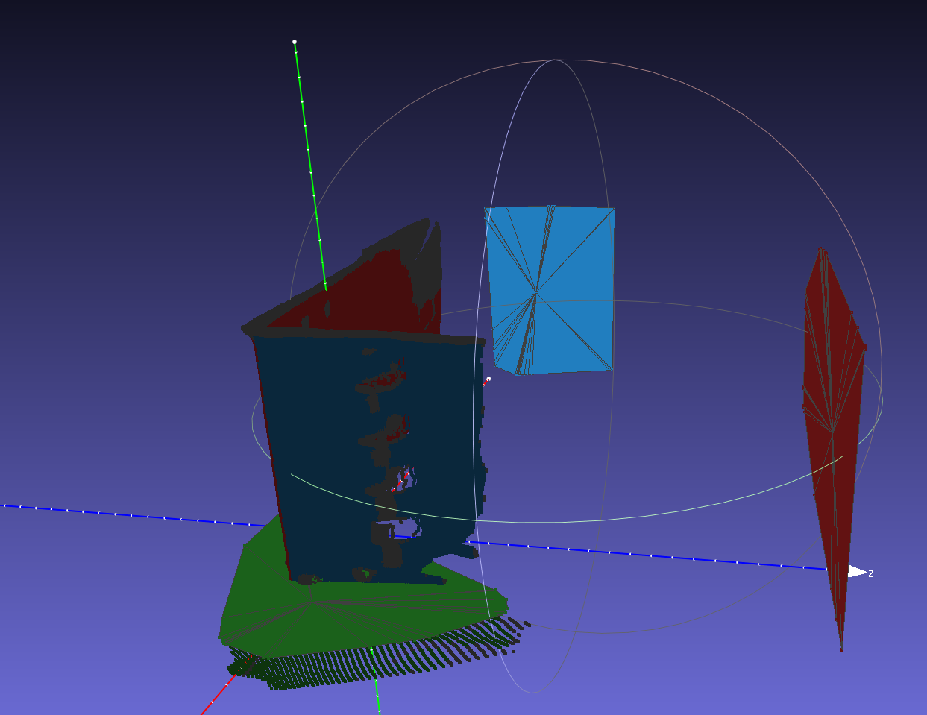
Algo

- detect planes w. RANSAC
- align planes and points to axes
- store as aligned.ply

// - save planes mesh as planes.ply

- configure grid to rasterize points on uv, prep for morph ops
- save plane mesh, this creates the faces with convex hull (usage of morph ops)
… as out.ply

- save the grid images

tut eigentlich alles, problem: die meshes werden nicht an die exakte neue Pos. verschoben
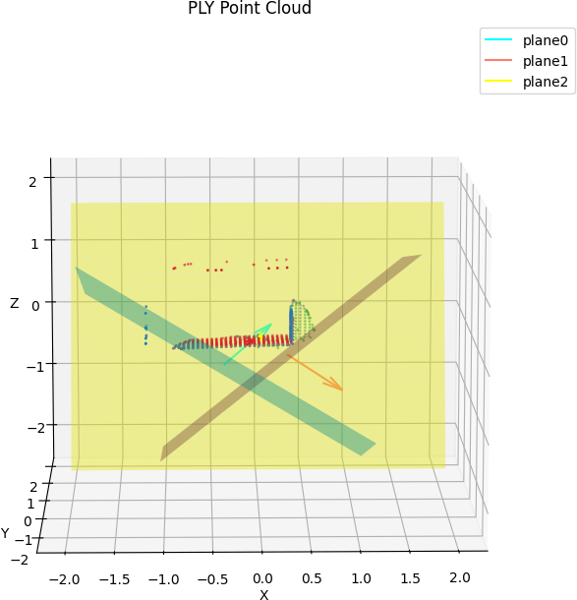
jetzt habe ich planes + points gezeichnet. War ziemlich langsam mit matplotlib. Habe dann einen Kommentar “too slow” hinzugefügt und einfach den src in chatGPT gepastet. Das LLM hat dann selbst vorgeschlagen, die punktwolke zu downsamplen und auch den src dazu gegeben. Goil!
Wie befürchtet: die Ebenen passen nicht zu den Punkten.
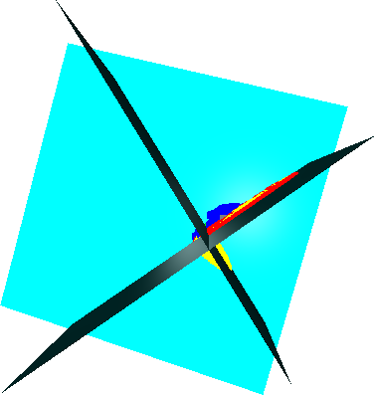

Habe mir das von ChatGPT vibe coden lassen. Funktioniert auf Anhieb. Furchterregend. Da hätte ich früher lange für gebraucht.

Ist also der .cpp RANSAC falsch? Eher nicht.
Oder gibt der die falschen Parameter aus? Eher ja.

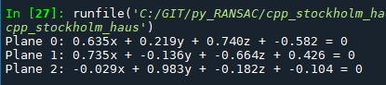
Found planes:

python
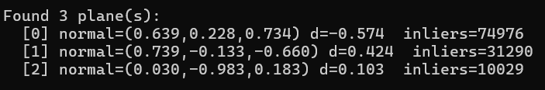
C++

fast identische Ergebnisse. Python wird korrekt dargestellt, C++ falsch.

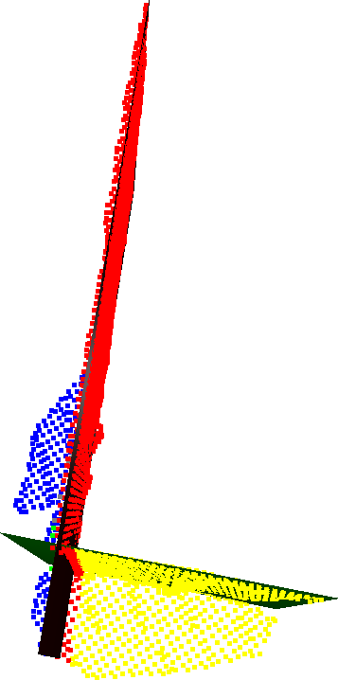
Und wieder da, wo ich schonmal war ;-) nur diesmal in python

es gibt 3 formen der Ebenengleichung:
Koordinatenform x,y,z,d
Parmeterform: punkt + 2 vektoren
Normalenform: d, Normalenvektor

ich habe das zeichnen der koordinatenform leider nicht hinbekommen. Dafür habe ich aber das “out.ply” problem gelöst. Es war ein Fehler in der Funktion “align_to_axes_and_origin”. Ich habe dann dazu gezielt bei Claude nachgefragt und Claude hat den Fehler selbst korrigiert. Pas mal…

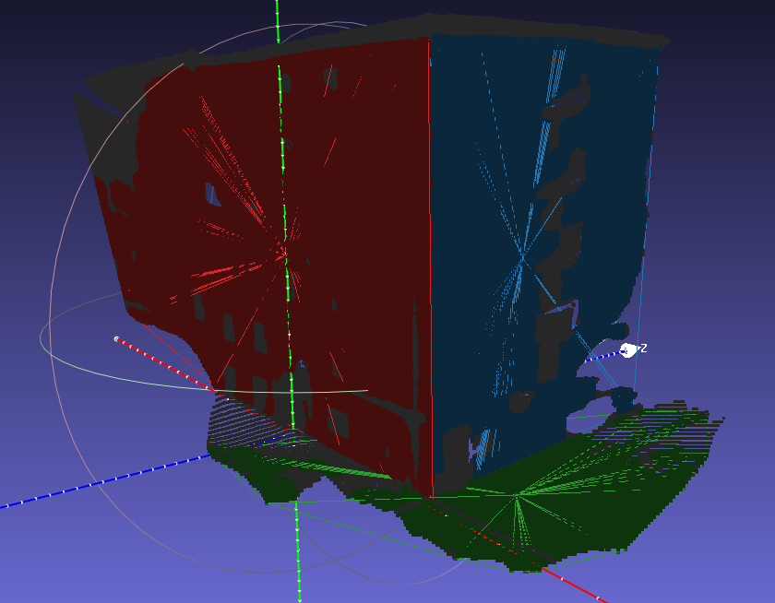
Hurra!
Jetzt also eeeennnnnnnndlllich ans Zeichnen des Gerüsts.

5/5/2026
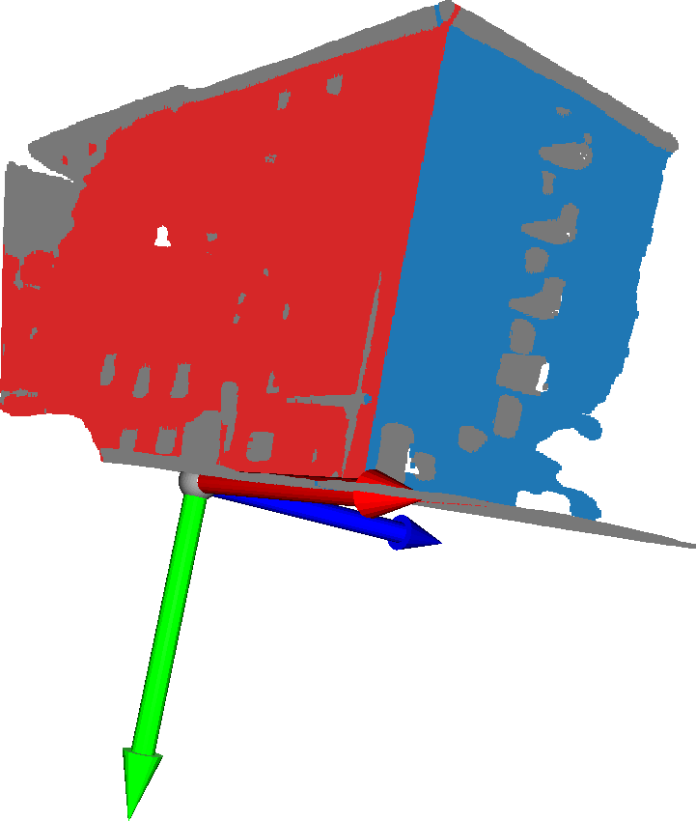
aligned.ply hat nicht die planes
pcio::save_colored_ply("aligned.ply", result.points, facades);

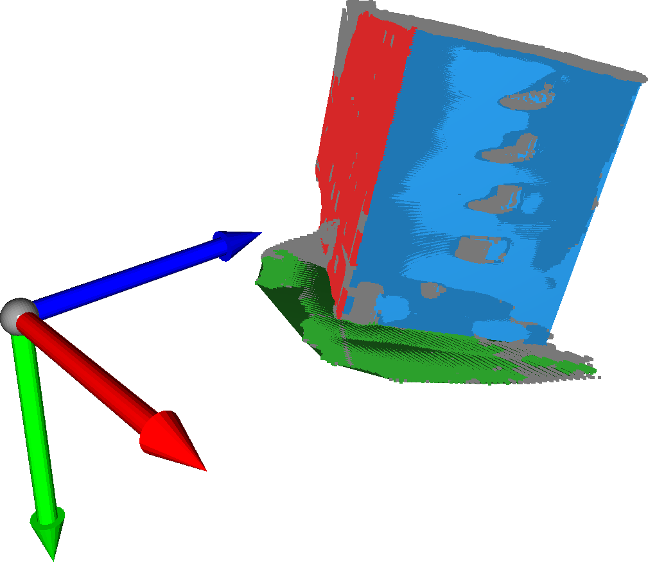
out.ply ist nicht aligned
pcio::save_plane_mesh("out.ply", cloud.points, descs, {120,120,120}, 180, gf);

ich brauche
- out.ply als aligned und
- die images in größer, s. pointcloud_io_0.5.hpp

ok, ich habe mal mit einem script die Ebenen geplottet:

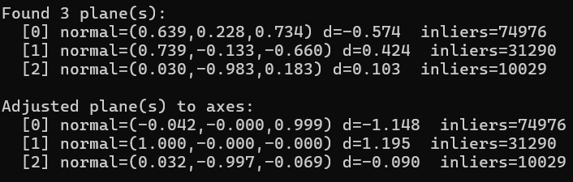
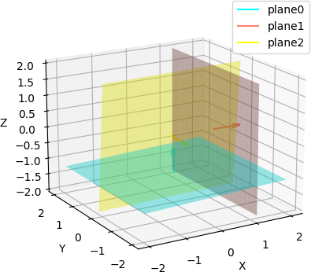
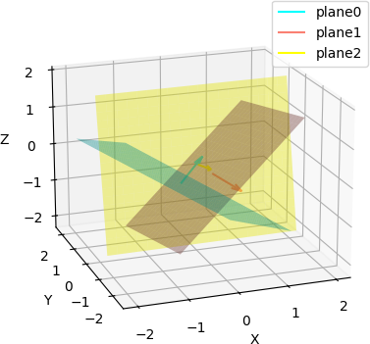
rechts: ok, links: weired
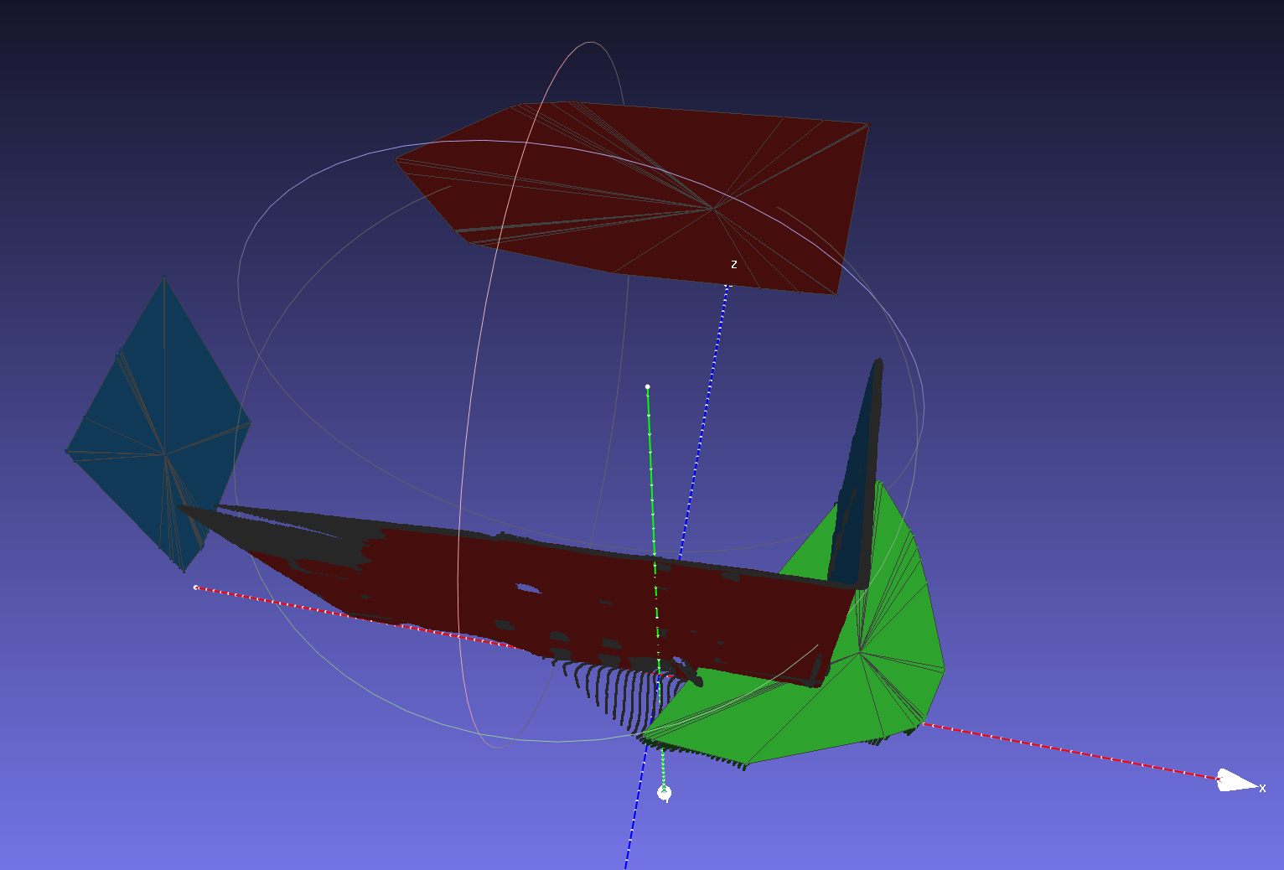
meeehh

